Наскальные рисунки древнего Урала

Я живу на Урале. Возможно, когда-нибудь вы приедете к нам, в край дремучих хвойных лесов, синих гор и многовековой уникальной истории.
Уральские горы по традиции отождествляют с полумифическим Рифеем. Рассказы о далёких Рифейских или Гиперборейских горах, расположенных где-то на северо-востоке Европы, «за крайнею Скифией», содержались ещё в трудах античных авторов Аристея Проконесского, Гекатея и Геродота.
Урал, действительно, протянулся от Северного Ледовитого океана до Каспийского моря. Это уникальное, заповедное место, встреча Европы и Азии, встреча времён и народов. Горы наши старые, и на самом деле не так уж высоки. Когда смотришь на заросшие лесом хребты сверху – с соседней вершины, или с плавно парящего воздушного шара – так и хочется погладить ладонью их тёмно-зелёные хвойные спины.
Урал необъятный и разный. Величественный и древний. На Полярном Урале летом зреет в тундре морошка, живут в высоких чумах оленеводы, а солнце круглые сутки не заходит за горизонт. На Приполярном Урале горы самые высокие: их скалистые горные кряжи вздымаются намного выше зоны леса. А на Северном полно сизой, крупной, кисловато-сладкой голубики – она растёт прямо на перевалах, средь камней, поросших мхом и разноцветным лишайником. Здесь «стекают» со склонов каменные реки - курумники, а внизу, в зарослях по берегам уже настоящих рек, растёт на кустах горьковатая ягода жимолость. Ну, и малина, конечно. А как красив тихий рассвет на всхолмленном, Южном Урале, в краю многочисленных озёр и полноводных могучих рек.
Есть ещё Средний Урал – горнозаводской, трудовой, ремесленный, в котором я родилась, да так всю жизнь и живу. Здесь дымят трубы, а гранитные скалы-останцы, будто сложенные циклопом в груду, высятся прямо в черте города. Горожане называют их Каменные Палатки.
На Урале живут замечательные люди. Надёжные, с независимым характером, умельцы и трудяги. Честно говоря, я люблю удивительную природу Урала больше, чем его индустриальные, шумные, загазованные города, намертво встающие днём в автомобильных пробках. Люблю реки со скальными выходами на высоких обрывистых берегах, солнечные смолистые сосны, запах хвои, гранитные валуны и озёра с кувшинками, люблю удивительный, манящий, сиренево-голубоватый уральский простор.
Заинтересовавшись историческим аспектом нашего древнего края мы с моими воспитанницами из театра моды «Забава» копнули по глубже – вглубь временного прошлого. Когда древние люди, не умеющие ни писать, ни читать, оставляли своим потомкам, то есть нам свои рисунки в пещерах на скалах.
Думаю, что точно сказал об этом Константин Бальмонт:
В пещере начертил он на стене
Быков, коней. И чаровали, гривы.
Он был охотник смелый и счастливый.
Плясали тени сказок при огне…
Следы пребывания человека древнего каменного века (палеолита) на Урале обнаружены практически на всей его протяженности. Есть они и в верховьях реки Урал — всего-то в сорока километрах от нынешнего Магнитогорска, есть и по течению реки Пышмы, в полутора километрах от города Сухого Лога, есть и в верховьях реки Печоры. После того как ученые основательно присмотрелись к этим стоянкам, выяснилось, что обитатели Каменного Пояса вместе с историей прошли по всем ступеням формирования современной цивилизации. Например, Красного оленя, нарисованного первобытным человеком на скале Писаница в заповеднике «Оленьи ручьи» я первый раз увидела своими глазами лет 20 назад. И теперь стараюсь как можно чаще приезжать к этому оленю на свидание.

ПИСАНЫЕ КАМНИ

Я люблю и горжусь своим родным краем
за его древнейшую и богатейшую историю.

Писаница – древнее изображение на стенах и потолках пещер, на скалах и камнях. На Урале писаницами или писаными камнями называют также и сами скалы, на которых сохранились рисунки первобытного человека.

Наскальные рисунки древних охотников

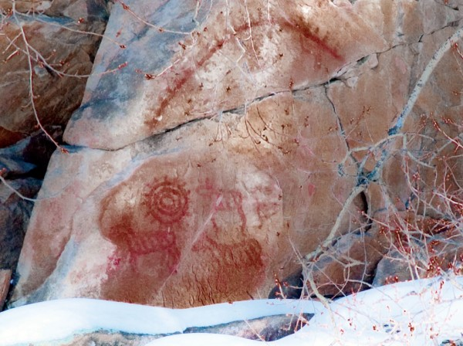

На Урале известна, по меньшей мере, сотня мест, в которых сохранились до наших дней подлинные рисунки древних «художников». К тому же, подлинные древние рисунки на Ирбитском Писаном камне действительно выполнены довольно схематично и представляют в первую очередь именно научный, а не эстетический интерес. Наиболее примечательной с художественной точки зрения представляется фигура лося – с характерной для этих животных массивной, тяжёлой, горбоносой головой. Фигура нарисована контурной линий, с промежутком между ушами.
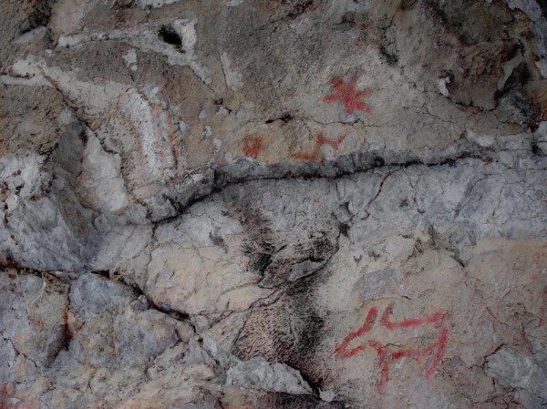
Шульган-таш, или Капова пещера, расположена на правом берегу реки Белой на территории федерального природного заповедника. Это трёхэтажная спелеосистема – с большими залами, галереями, подземными озёрами. Внутри протекает река Шульган. Пещера протянулась более чем на два километра. Учёные полагают, что её возраст – около миллиона лет.
Если Ирбитский Писаный камень оказался в центре внимания учёных ещё три столетия назад, то одна из крупнейших карстовых пещер на Южном Урале до середины прошлого века таила свои главные сокровища от посторонних глаз.
Шульган-таш, или Капова пещера. Открытые здесь в 1959 году наскальные рисунки стали настоящей сенсацией. На стенах пещеры зоологом А.В. Рюминым были обнаружены изображения древних животных – мамонтов, шерстистых носорогов, бизонов.
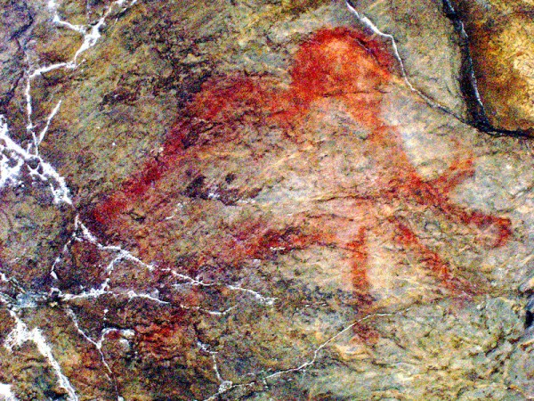
Это были хорошо сохранившиеся рисунки эпохи палеолита.
Сегодня пещер с палеолитическими рисунками древних людей в России известно три: Капова в Башкирии, Игнатьевская и Колокольная пещеры у деревни Серпиевка в Челябинской области. Самые многочисленные, красивые и выразительные рисунки расположены именно на стенах Каповой пещеры: они относятся к лучшим образцам пещерной живописи.
Всего в Каповой пещере обнаружено около двух сотен изображений, из них относительно хорошо сохранилось около трёх десятков. Рисунки располагаются довольно низко над полом пещеры. Изображения крупные – от полуметра до метра и более величиной. В основном это животные, и все они двигаются в одну сторону.
Вот, скорее всего, бизон – нарисованный просто, без затей. Низко посаженная голова словно составляет с горбатым туловищем одно целое. Набычившись, он выставил вперёд короткие, изогнутые рога.
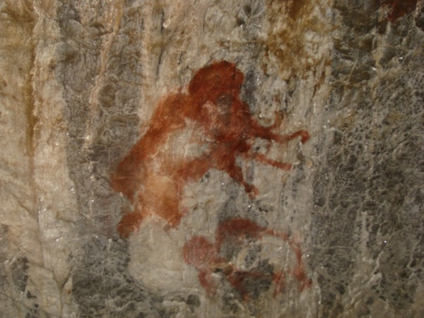

Кроме копытных, на уральских писаницах встречается медведь. Любители кошек будут разочарованы, их на писаницах нет, а вот собак древние уральцы иногда изображали.
Из пернатых «попали в вечность» водоплавающие птицы. Например, утки – их силуэты с массивным туловищем, короткой шеей и характерным плоским клювом попадаются очень часто. Гусей и лебедей рисовали похожим образом, только шею делали подлиннее. Как правило, птицы нарисованы стайками, по нескольку фигурок вместе.
Первобытный уральский художник изображал и человека. Человеческие фигурки обращены лицом к зрителю и выполнены весьма схематично, в несколько линий. Руки и ноги их обычно согнуты, и кажется, что «человечки» находятся в постоянном движении, будто пляшут.

Двумерный мир
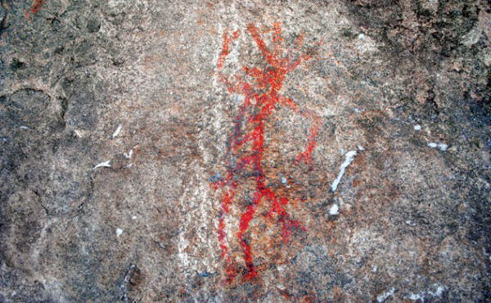

Изображение было двумерным, или как говорят искусствоведы –плоскостным. Ощущение некоторого объёма, конечно, достигалась – чаще всего за счёт использования естественных выступов скальной поверхности.
Рисунки выполнены контурами и линиями, иногда в «скелетном» стиле – со схематически обозначенными рёбрами или внутренними органами животных.
Фигуры животных и птиц чаще всего показаны в профиль. Видимо древние художники хотели, как можно правдоподобнее донести изображаемое.
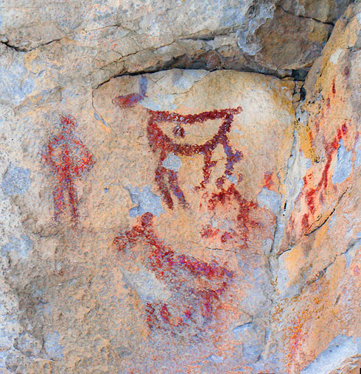
Мы, с воспитанницами из театра моды «Забава» и студии «Батик» постарались наиболее точно перенести древние рисунки с Уральских гор на ткань. Тем самым, соединив древность истории с современностью бытия. Так родилась и была создана коллекция одежды «Уральская – наскальная».
Уральская наскальная
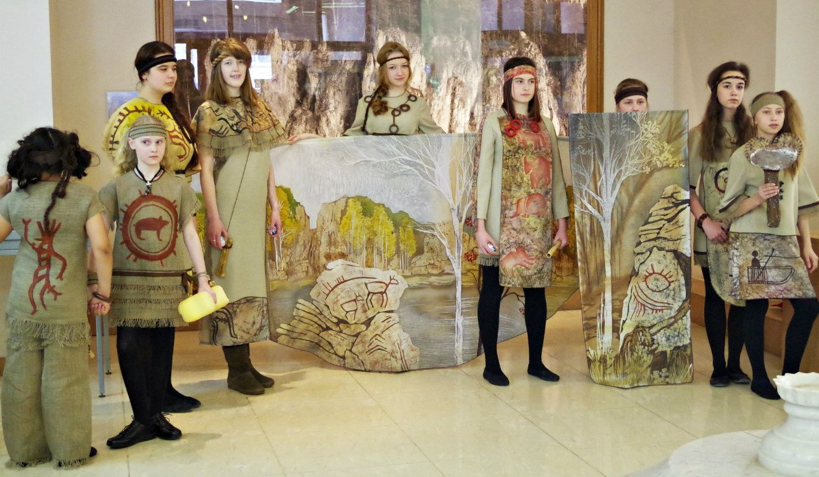

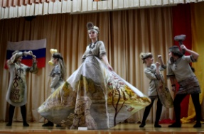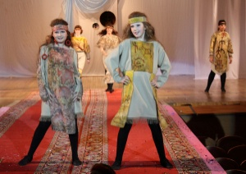

Мотив на передней части - лось, антропоморфное существо и солярный знак – Маскальская писаница (Средний Урал, река Тагил),
Мотив на задней части изделия - изображения копытных, солярные знаки – Зенковская писаница (Средний Урал, Зенковская скала, река Зенковка - приток реки Тагил)
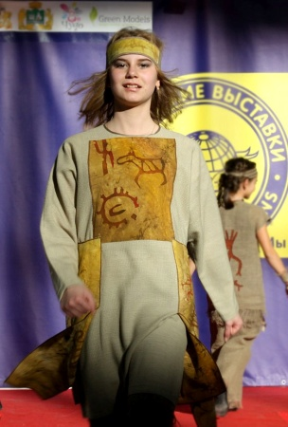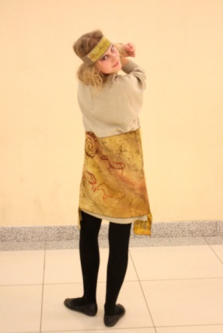

Мотив - изображения копытных, солярные знаки – Зенковская писаница (Средний Урал, Зенковская скала, река Зенковка - приток реки Тагил).
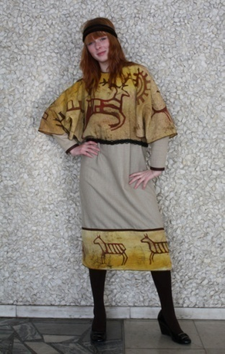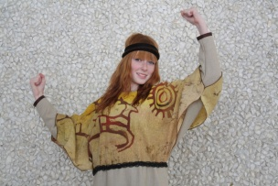

Мотив на задней части изделия: антропоморфное существо в маске – Кирьяшевская писаница (река Тагил) Мотив на передней части: изображение медведя – Камень Балабан (Средний Урал, река Тагил)
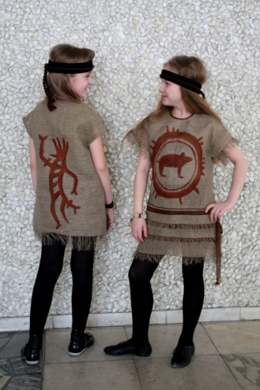

Мотив: изображения птиц – Змиев камень (Средний Урал, река Тагил).
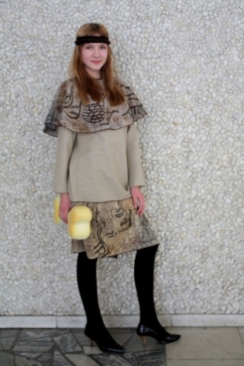

Мотив: олень, везущий человека в нартах – рисунок с шаманского бубна
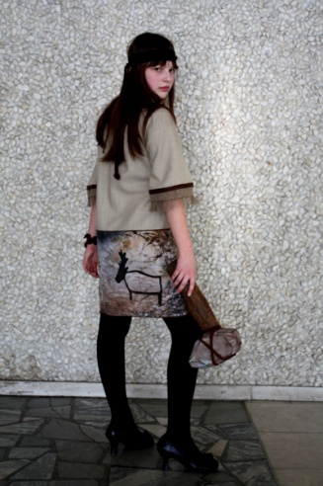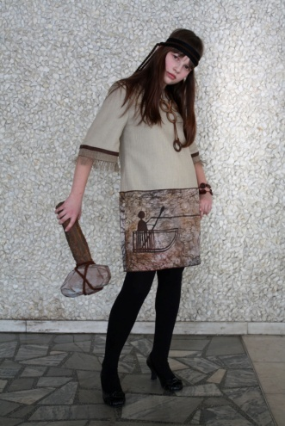

Мотив: антропоморфные изображения, солярный знак, фигурка оленя – Писаный камень (Средний Урал, река Тагил)
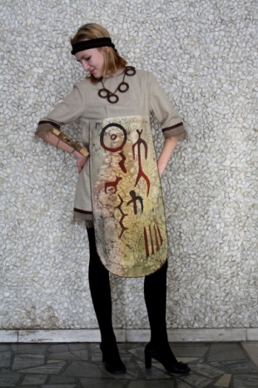

Мотив: изображения лошади, носорога, мамонтов, – Каповая пещера (Шульган-Таш) (Южный Урал, Башкирия, река Белая)
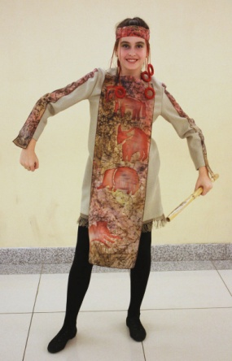

Мотив: антропоморфные существа – Писаный камень (Средний Урал, река Тагил)
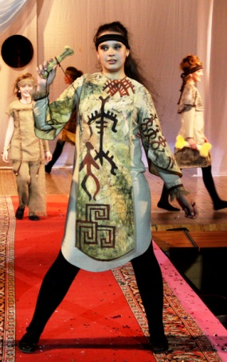
Мотив: фрагмент писаницы – Змиев камень (Средний Урал, река Тагил)
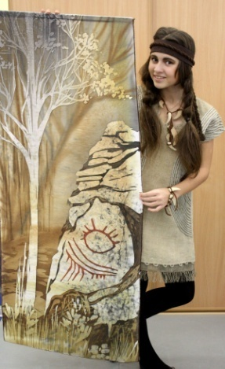
«Уральский пейзаж» - центральная модель коллекции с изображением копытных - Сокольинские утесы (Средний Урал, Река Тагил)

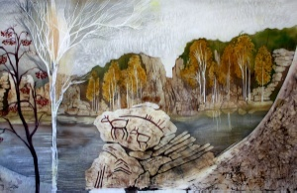

Коллекция «Уральская наскальная»
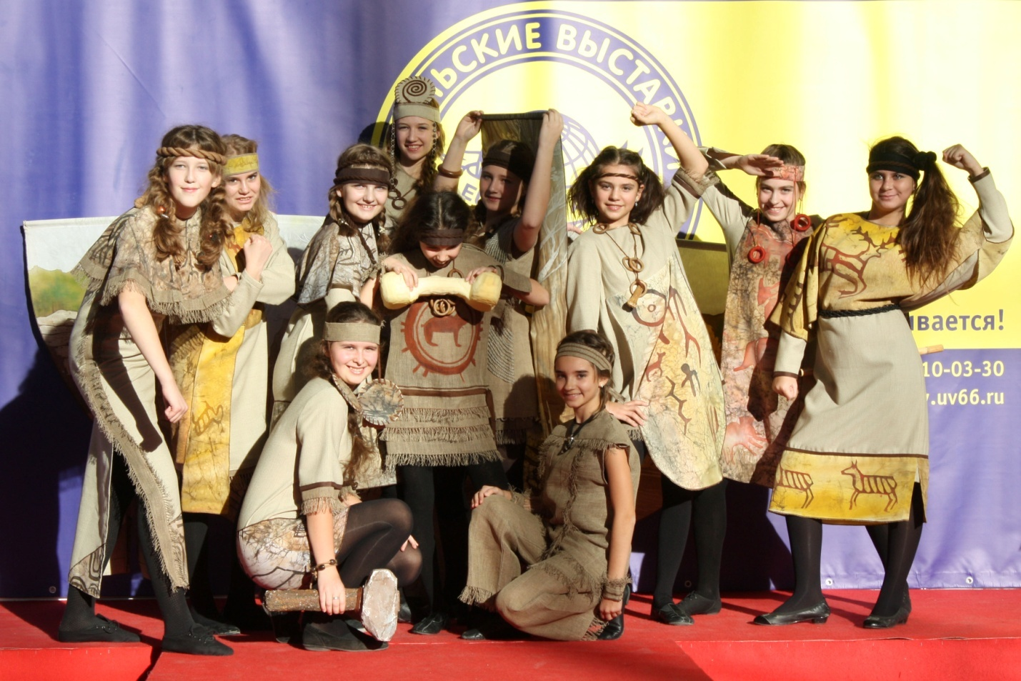
Коллекция «Уральская наскальная» демонстрировалась на городских, областных, региональных, международных конкурсах моды и всегда была оценена жюри высшим баллом лауреата первой степени. А выставленная в Уральском Краеведческом музее коллекция поразила специалистов своим правдоподобием и точностью переданных наскальных рисунков на современных холстах. Идея донести до зрителя древнюю историю Урала была мотивирована любовью, уважением и гордостью за край, в котором живу я и мои воспитанницы.

Автор статьи: педагог дополнительного образования высшей категории, почетный работник общего образования Российской Федерации. Руководитель творческого объединения «Кройка и шитьё. Театр моды Забава» Щавровская Людмила Николаевна.

